SMLOUVA
O KRÁTKODOBÉM PRONÁJMU NEBYTOVÝCH PROSTOR

Pronajímatel:
Společenské centrum Trutnovska pro kulturu a volný čas
(dále také „SCT“)
zastoupené: ředitelem MgA. Liborem Kasíkem
se sídlem: náměstí Republiky 999, 541 01 Trutnov
IČ: 72049537
DIČ: CZ72049537
kontaktní osoba: Zuzana Jindrová, email: xxxxx

a

Nájemce:
Krajská hospodářská komora Královéhradeckého kraje
zastoupená: ředitelem KHK Bc. Radkem Zelenkou
se sídlem: Škroupova 957, 500 02 Hradec Králové
IČ: 25948890
DIČ: CZ25948890
kontaktní osoba: Ing. Jolana Vašáková, xxxxx

uzavírají dle občanského zákoníku a za podmínek dále stanovených
tuto smlouvu o krátkodobém pronájmu nebytových prostor

1. Pronajímatel pronajme nájemci nebytové prostory
UFFO | Hlavní sál bez balkónu, foyer, kavárna č. 2, zkušebna

připravené dle požadavků nájemce pro realizaci akce:
Název akce |  | Prezentace středních škol a zaměstnavatelů Trutnov 2024
Datum akce |  | 11.-12. 10. 2024 (pátek, sobota)
Příprava prezentace |  | 10. 10.  11. 10.  12. 10. |  | od 13:00 hodin  od 7:00 hodin  od 7:00 hodin |  | do 17:00 hodin  do 9:00 hodin  do 8:00 hodin
Akce pro veřejnost |  | 11. 10. |  | od 9:00 hodin |  | do 18:00 hodin
 |  | 12. 10. |  | od 8:00 hodin |  | do 12:00 hodin
Vyklízení prostoru |  | 12. 10. |  | od 12:00 hodin |  | do 14:00 hodin
Uspořádání |  | Velký sál bez hnědých stěn (zůstává pouze stěna ke kavárně č. 1), bez elevace, bez pódia.
Kapacita: cca 90 vystavovatelů |  |  |  |  | Plánek: dodá nájemce 1 týden před akcí
PROVOZNÍ POŽADAVKY
Provozní pracovník | 10. 10.  11. 10.  12. 10. |  |  | od 13:00 hodin  od 7:00 hodin  od 7:00 hodin |  | do 17:00 hodin  do 18:00 hodin  do vyklizení prostor
Technik | 10. 10.  11. 10. |  |  | od 13:00  od 7:30 hodin |  | do 17:00  do 10:00
Šatna pro návštěvníky (1 šatnář) | 11. 10.  12. 10. |  |  | od 8:45 hodin  od 7:45 hodin |  | do 18:00 hodin  do 12:00 hodin
Recepce otevřena | 11. 10.  12. 10. |  |  | od 8:00 hodin  NE |  | do 14:00 hodin
TECHNICKÉ POŽADAVKY
Přízemí |  |  | Stoly s ubrusy a židlemi dle plánku, který dodá nájemce 1 týden před akcí.
Balkón |  |  | K dispozici pouze první den na zahájení výstavy.
Šatny pro účinkující |  |  | 3 šatny v přízemí.
Čekárna herců |  |  | ANO
Zkušebna |  |  | 11. 10. v čase 11:00 – 13:00 seminář Kybernetická bezpečnost, kyberkriminalita a kyberprevence (sofistikované praktiky podvodníků), Konferenční sezení.
Kavárna č. 1 |  |  | Běžný provoz.
Kavárna č. 2 |  |  | Bar v provozu 11. 10. v čase 8:00-18:00, 12. 10. v čase 8:00-12:00, po celou tuto dobu musí mít vystavovatelé možnost si zde zakoupit občerstvení (jídlo + pití). Před bar umístit 4 stoly s ubrusy, 16 židlí a 2 barové stolky.
Technika |  |  | Projekce na hl. sále – smyčka s prezentací všech škol po celou dobu akce.  Zapůjčení a ozvučení 2 bezdrátových mikrofonů se stojany, umístění na balkóně pro účely zahájení.  Zapůjčení plátna a projektoru na zkušebnu 11. 10. Pomoc se zapojením.
JINÉ POŽADAVKY
Zajistit po dobu celé akce bezplatný vjezd do garáží Uffa a nahlásit nájezd aut na plochu před Uffem (nájezd aut pouze pro účely nakládání a vykládání). Umožnit parkování vozů za Uffem u nákladního výtahu za účelem nakládání a vykládání.

2. Finanční ujednání
2.1 Záloha:
Pokud se jedná o krátkodobý pronájem sálu za účelem realizace akce typu ples, taneční akce,
popř. koncert, komponovaný pořad a obdobné akce v SCT, uhradí nájemce po podpisu smlouvy o krátkodobém pronájmu, na základě vystavené zálohové faktury, zálohu 10.000 Kč vč. DPH.
A) V případě, že nájemce od smlouvy odstoupí nejpozději 3 měsíce před termínem konání akce, je
nájemci záloha vrácena v plné výši.
B) V případě, že nájemce od smlouvy odstoupí v době kratší než 3 měsíce před termínem konání akce,
záloha nebude nájemci navrácena a pronajímateli zůstane jako náhrada storno nákladů.
2.2 Smluvní pokuta:
V případě, že se akce uskuteční, avšak v jejím důsledku bude nutné provést úklid ve větší míře, než je obvyklé (konfety, dekorace, odložený obalový materiál, zalepená podlaha lepící páskou, znečištěné prostory SCT návštěvníky apod..) nebo pokud nájemce poruší ustanovení smlouvy, které je uvedeno v bodě 3., 4., bude nájemce povinen uhradit smluvní pokutu 10.000 Kč vč. DPH. Pronajímatel je oprávněn jednostranně započíst na úhradu této smluvní pokuty pohledávku nájemce z navrácení zálohy dle bodu 2.1 této smlouvy.
2.3 Výše nájemného:
Výše nájemného a služeb se řídí platným cenovým výměrem – Ceníkem SCT, jenž je ke stažení na webových stránkách http://uffo.cz/sluzby/pronajem-salu/. K částce nájemného se připočítává DPH v základní výši.
2.4 Ukončení akce:
A) Povolené posunutí termínu času ukončení akce nebo vyklizení sálu, v takovém případě je nájemce povinen uhradit za každou započatou hodinu prodlouženého trvání akce 10 % z celkového nájemného za pronájem prostor a za každou další započatou hodinu užití prostor SCT k vyklizení sálu částku dle hodinové sazby pronájmu uvedenou v Ceníku SCT.
B) Nepovolené posunutí termínu ukončení akce a vyklizení sálu – v případě, že nedojde k vyklizení pronajatého prostoru dle smlouvy, pronajímatel zajistí vyklizení prostor vlastními prostředky na náklady nájemce. Nájemce je povinen uhradit tyto náklady do 14 dnů od doručení faktury pronajímatelem.
2.5 Úhrada:
Nájemce uhradí pronajímateli nájemné a úhrady za služby na základě faktury, kterou vystaví SCT do 14 dnů po skončení uvedené akce.
2.6 Výše účtované částky:
Pronájem sálu po dobu příprav a dvoudenní akce včetně služeb šatnářů, technika a provozního pracovníka – 100.000 Kč + DPH
Provoz baru na kavárně č. 2 po dobu akce pro veřejnost (11. 10. v čase 8:00-18:00, 12. 10. v čase 8:00-12:00) – 3.500 Kč + DPH
Pronájem zkušebny na 2 hodiny + 1 hodina na přípravu a úklid – 2.500 Kč + DPH
Plátno a projektor – 2.000 Kč + DPH

CELKEM: 108.000 Kč + DPH

V případě, že si nájemce objedná další služby, zavazuje se uhradit tyto služby na základě faktury SCT (dle cenového výměru SCT).

3. Povinnosti nájemce
3.1 Nájemce je povinen určit hlavního pořadatele akce staršího 18 let, který je způsobilý k vykonávání dané činnosti.
3.2 Nájemce se zavazuje, že škodu, která byla na majetku SCT způsobena v době sjednaného pronájmu jím, nebo návštěvníky jím uskutečněné akce, nebo osobami, které pro něho akci zajišťovaly, nahradí v plném rozsahu v souladu s ustanoveními občanského zákoníku nejpozději do 3 měsíců od data vzniku škody.
3.3 Nájemce se zavazuje, že bude respektován a dodržován provozní řád a požární řád objektu SCT, se kterými byl seznámen, předpisy o BOZP včetně zákazu kouření.

4. Povinnosti hlavního pořadatele akce
Jméno hlavního pořadatele akce – Ing. Jolana Vašáková
4.1 Hlavní pořadatel musí své povinnosti plnit řádně až do odchodu všech návštěvníků. Po celou tuto dobu se musí zdržovat v prostorách SCT.
4.2 Hlavní pořadatel odpovídá za průběh celé akce, za chování organizátorů, účinkujících a návštěvníků.
4.3 Hlavní pořadatel převezme před zahájením akce od pověřeného pracovníka SCT pronajaté
prostory. Stav prostor a čas převzetí je zaznamenán do provozní knihy.
4.4 Po ukončení akce předává hlavní pořadatel prostory pověřenému pracovníkovi SCT. O předání
musí být proveden zápis do provozní knihy, kam je zaznamenán čas ukončení akce, čas převzetí
prostor od nájemce a stav prostor po akci včetně zápisu o případných škodách na majetku SCT
způsobených při akci nájemcem nebo návštěvníky jím uskutečněné akce. Hlavní pořadatel je
povinen tento záznam potvrdit svým podpisem. Pokud nesouhlasí s uvedenými údaji, musí své
vyjádření napsat okamžitě do provozní knihy. Na pozdější námitky nebude brán zřetel.

5. Prodej veškerého občerstvení v prostorách Uffo zajišťuje výhradně Caffé Uffo. Provozovatel: Společenské centrum Trutnovska pro kulturu a volný čas, náměstí Republiky 999, 541 01 Trutnov.

6. Přítomnost technika SCT je vždy nutná, pokud bude při akci použito jakékoliv elektrické zařízení jeviště nebo
technické kabiny.

7. Šatna pro návštěvníky akce je pronajímána pouze se šatnáři SCT. Odpovědnost za škodu na zde odložených
věcech nese SCT, a to v souladu s ustanoveními občanského zákoníku § 2945

8. Závěrečná ujednání
8.1. Nájemce se zavazuje splnit oznamovací povinnost vůči organizacím zastupující autorská práva (OSA apod.) a uhradit příslušné finanční částky.
8.2 Pokud v této smlouvě není stanoveno jinak, řídí se právní vztahy z ní vyplývající občanským
zákoníkem.
8.3 V případě změny obecně platných předpisů, která by měla vliv na obsah některých ustanovení této
smlouvy, zavazují se smluvní strany provést příslušné změny či úpravy smlouvy.
8.4 Smluvní strany se zavazují řešit všechny náležitosti vyplývající z této smlouvy i případně vzniklé
nesrovnalosti v duchu vzájemné spolupráce.
8.5 Smlouvu je možno měnit či doplňovat jen písemnými dodatky se souhlasem obou smluvních stran.
8.6 V případě, že by byla akce znemožněna v důsledku nepředvídatelné a neodvratitelné události ležící
mimo smluvní strany (např. přírodní katastrofa, epidemie, úřední zákaz apod.), mají obě smluvní
strany právo od smlouvy odstoupit bez nároku na finanční úhradu škody.
8.7 Tato smlouva nabývá platnosti dnem jejího podpisu oběma smluvními stranami a účinnosti dnem nahrání do Registru smluv. Smlouva může být okamžitě zrušena jednou ze smluvních stran pouze v případě, že druhá smluvní strana porušila hrubým způsobem ujednání této smlouvy, nebo v případě, že se na zrušení smlouvy obě smluvní strany vzájemně dohodnou.
8.8 Nájemce bere na vědomí, že smlouva bude po jejím podpisu pronajímatelem zveřejněna v Registru smluv dle Zákona o registru smluv č. 340/2015 Sb. Nájemce prohlašuje, že skutečnosti uvedené v této
smlouvě nepovažuje za obchodní tajemství a uděluje svolení k jejich zpřístupnění
8.9 Smluvní strany jsou si vědomy, že přebírají osobní údaje a potvrzují, že při jejich ochraně se budou řídit Nařízením Evropského parlamentu a Rady EU 2016/679 ze dne 27. 4. 2016.
8.10 Tato smlouva je sepsána ve dvou vyhotoveních, z nichž jedno obdrží nájemce a jedno pronajímatel.
8.11 Tato smlouva obsahuje dvě přílohy – 1. Požární evakuační plán, 2. Požární poplachová směrnice.

V Trutnově, dne 12. 4. 2024

…………………………………………………… ……………………………………………………
za pronajímatele za nájemce

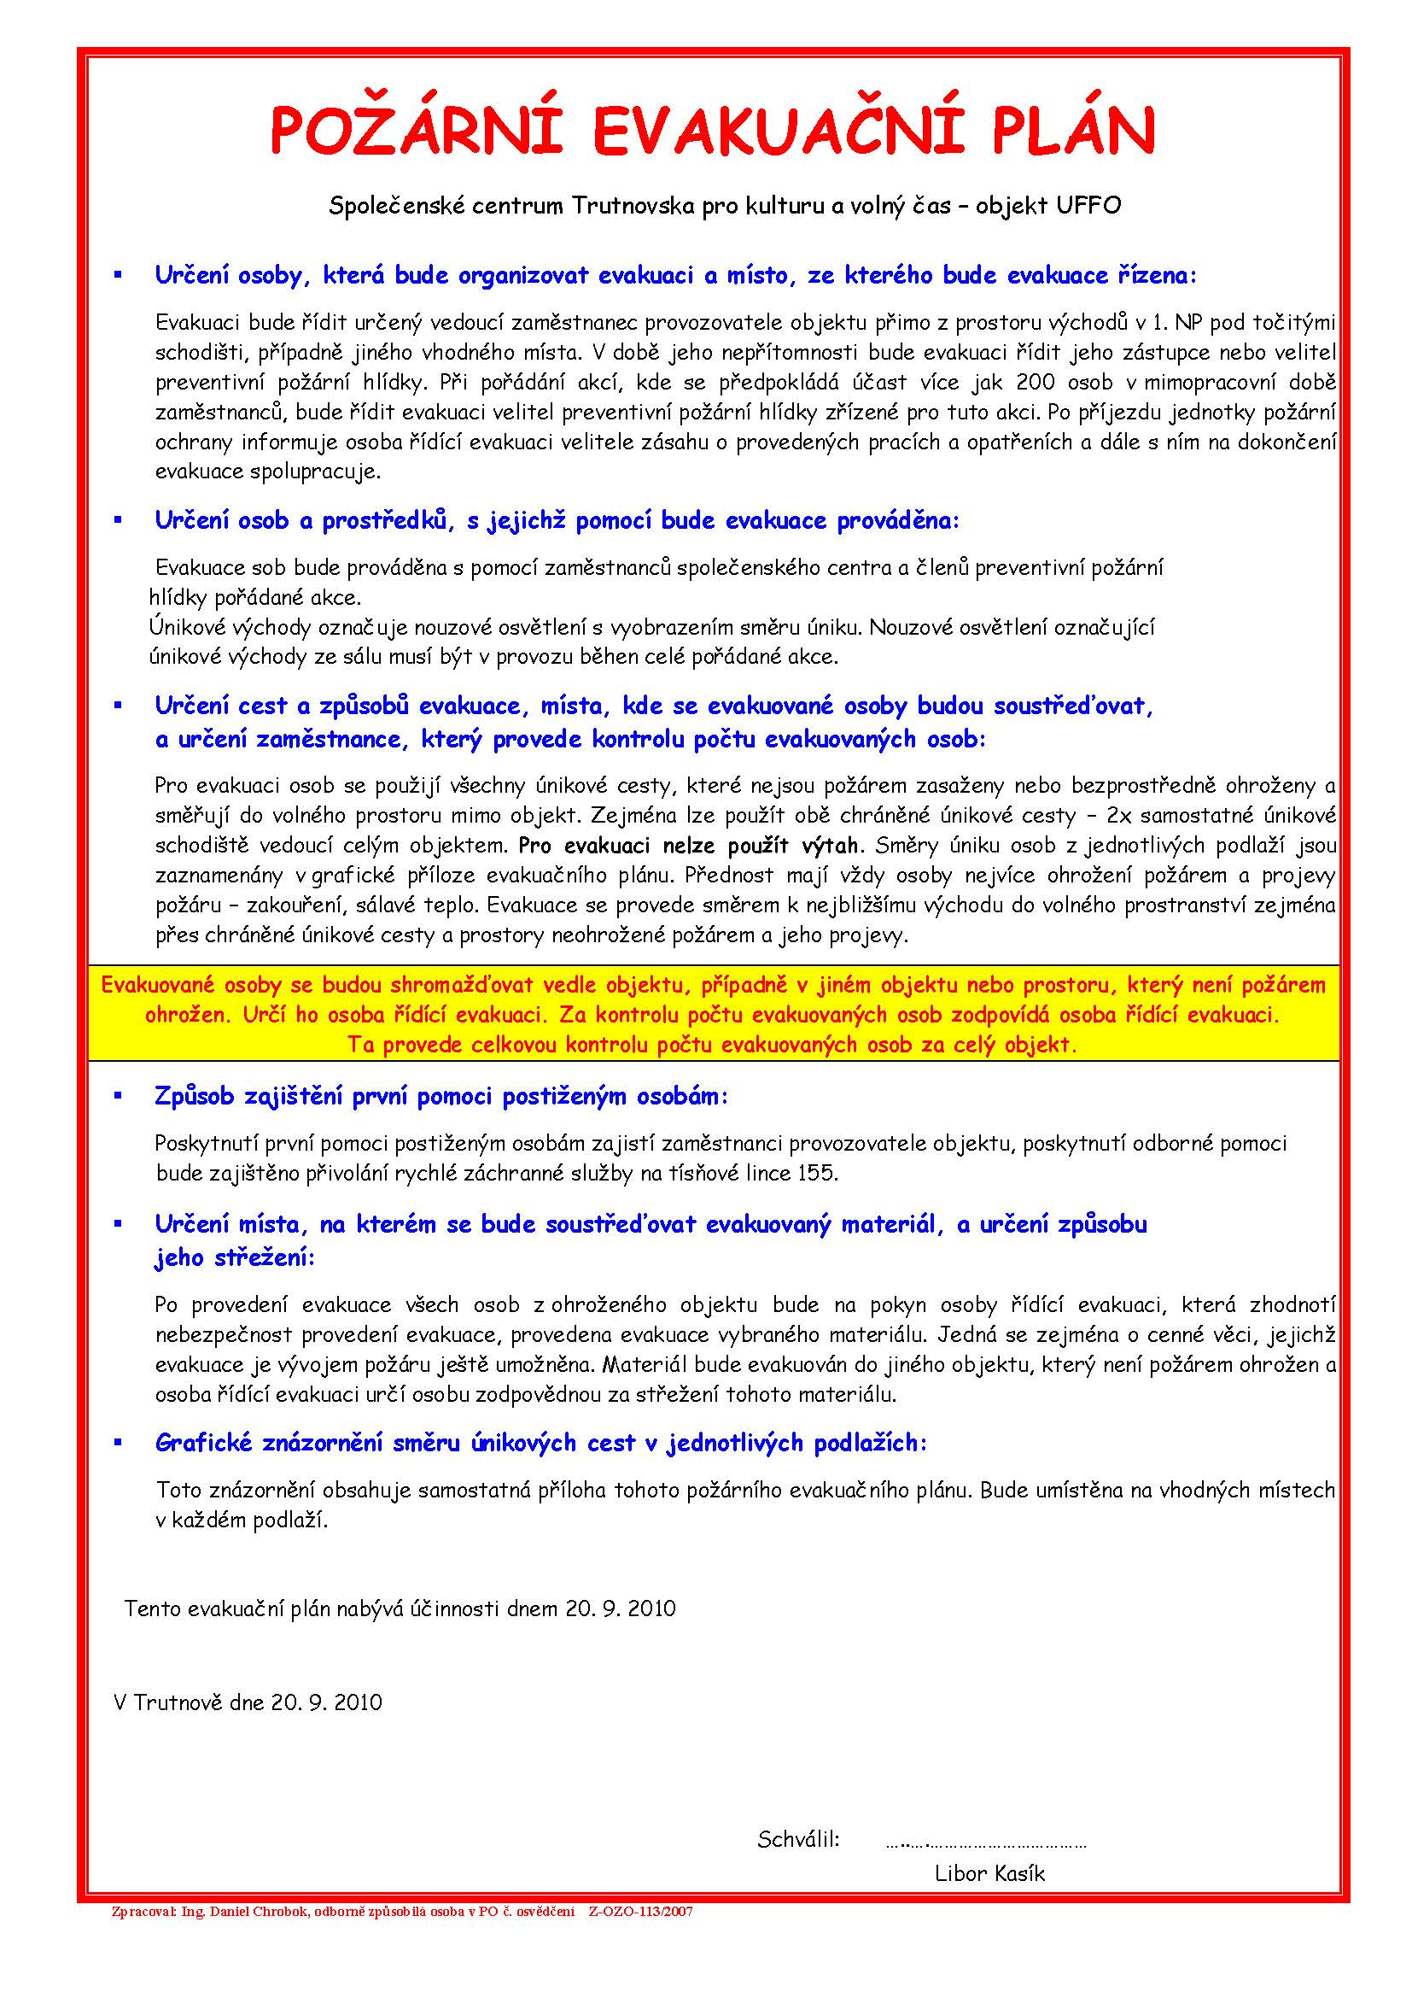
Příloha č. 1

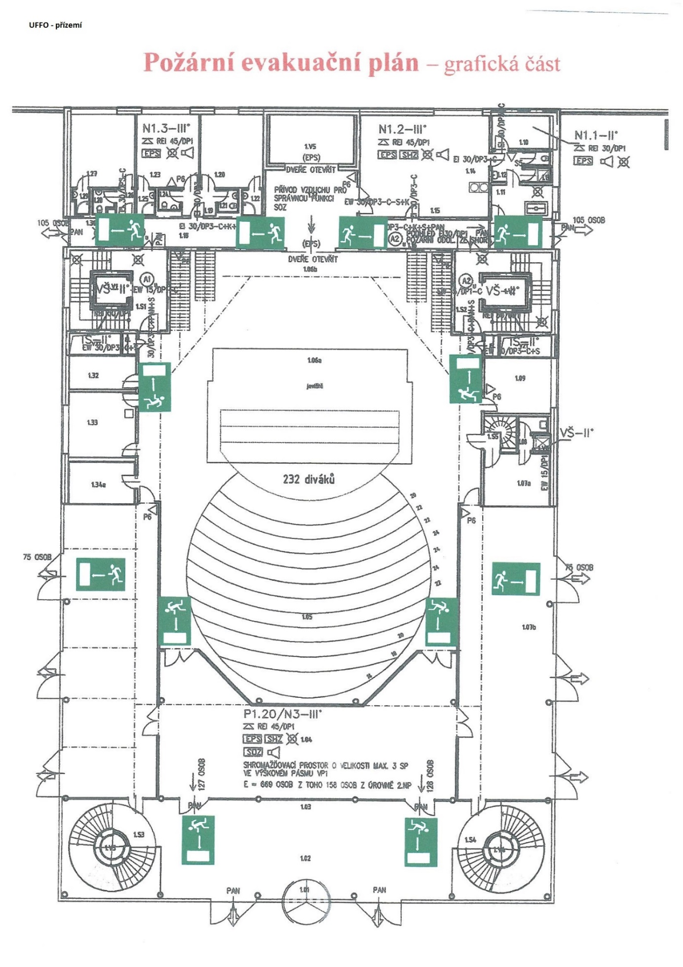
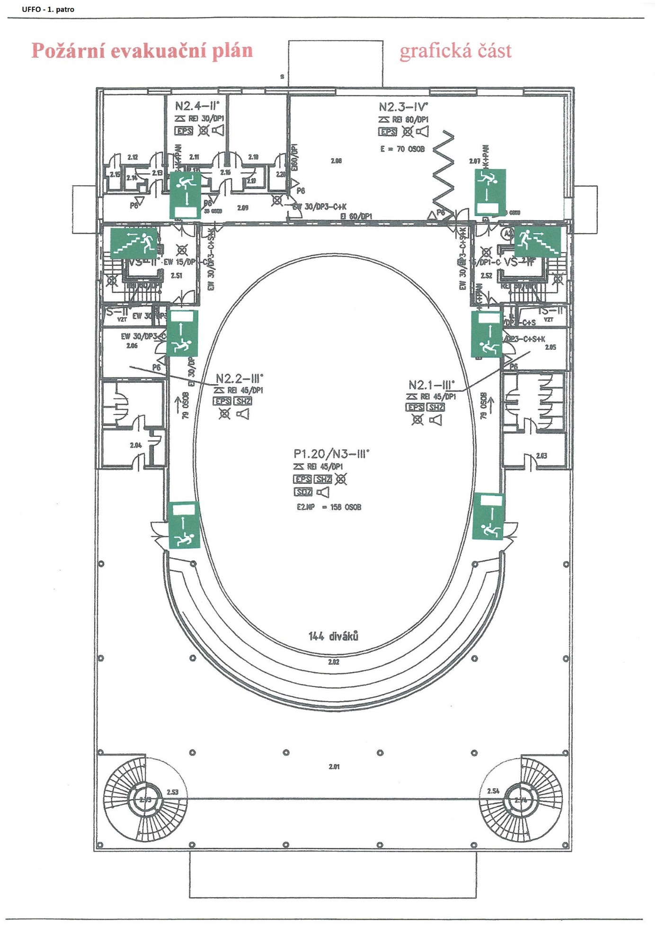
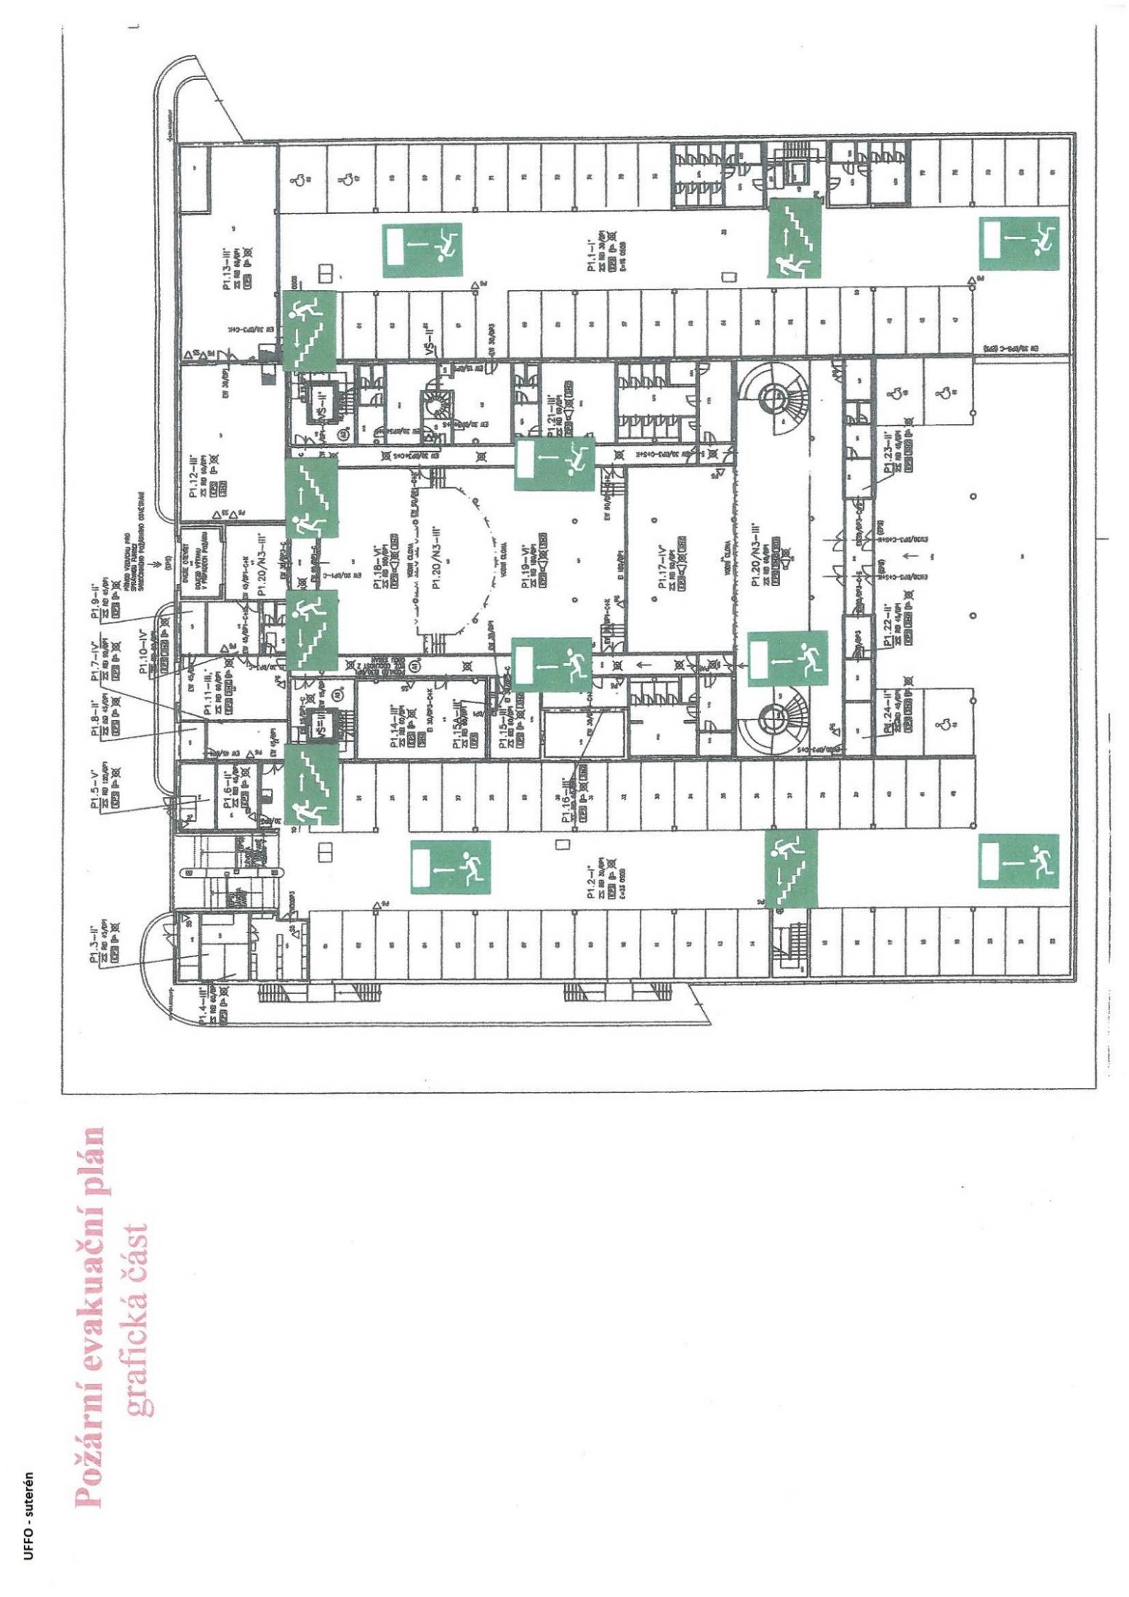
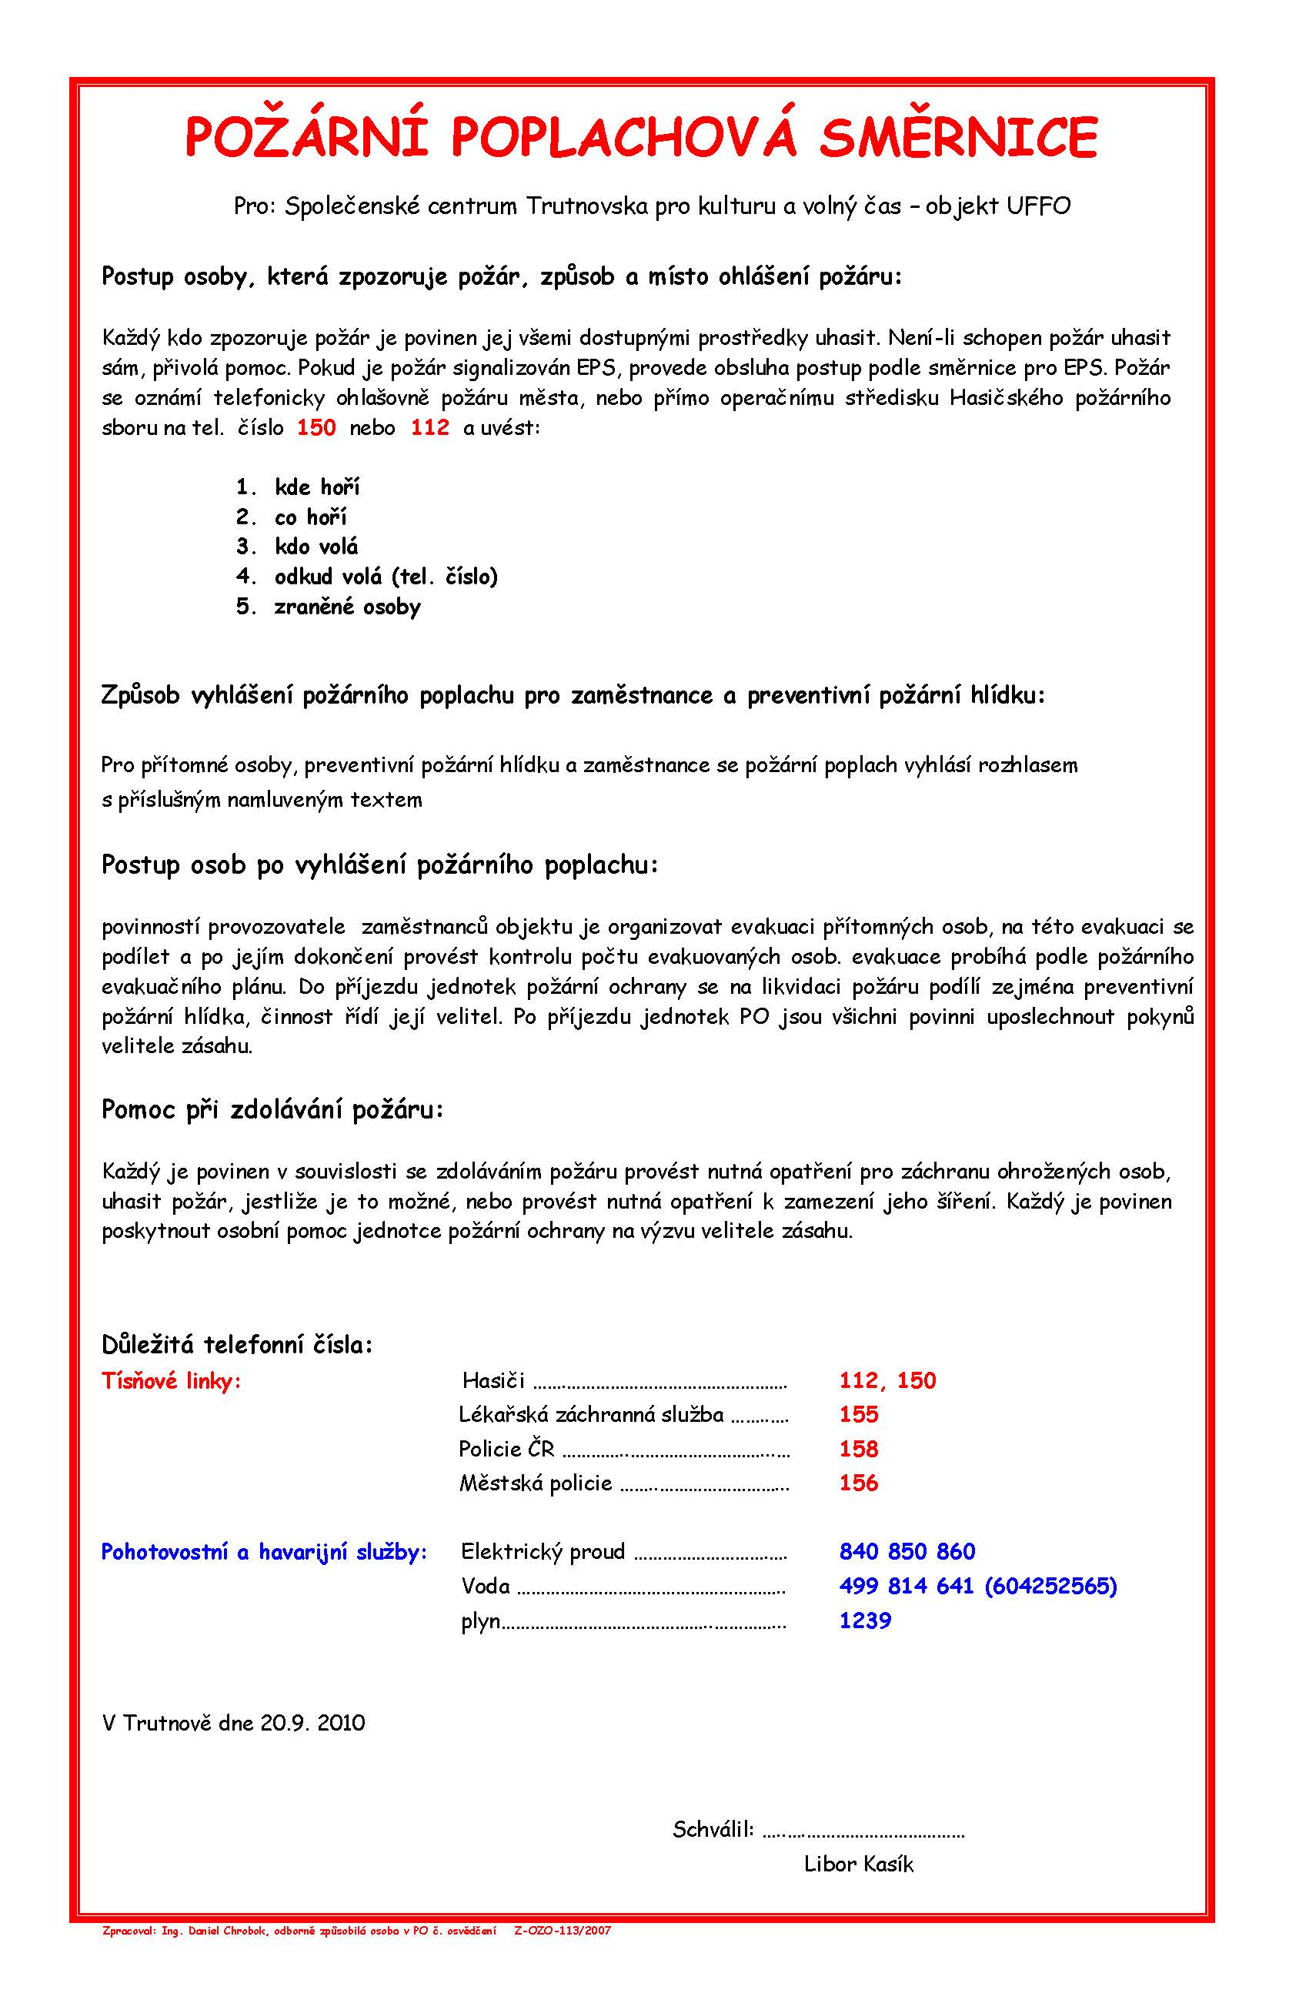
Příloha č. 2
